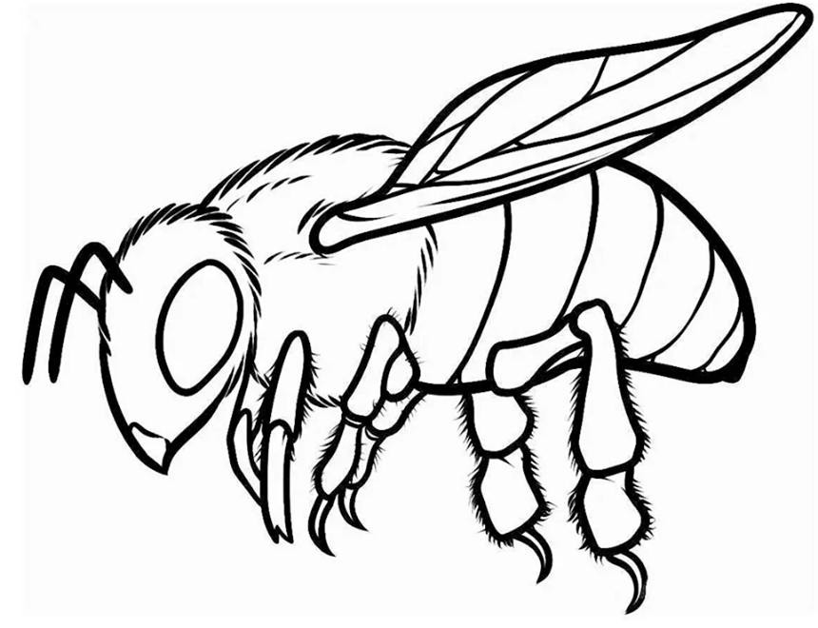

ПЧАЛА
ПЧЕЛА
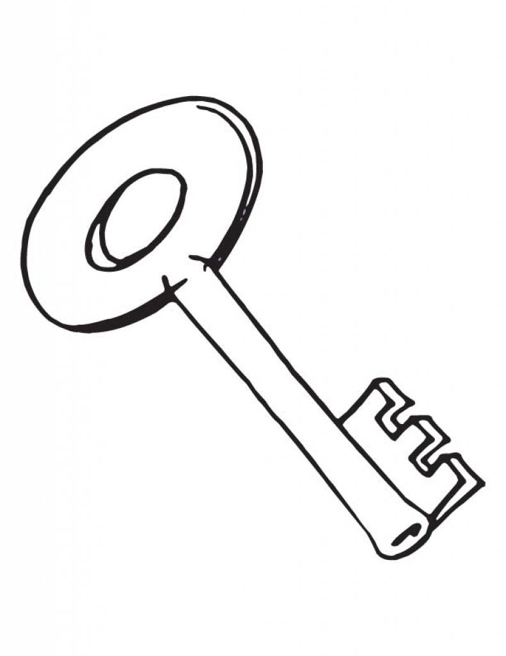

КЛЮЧ
КЛЮЧ

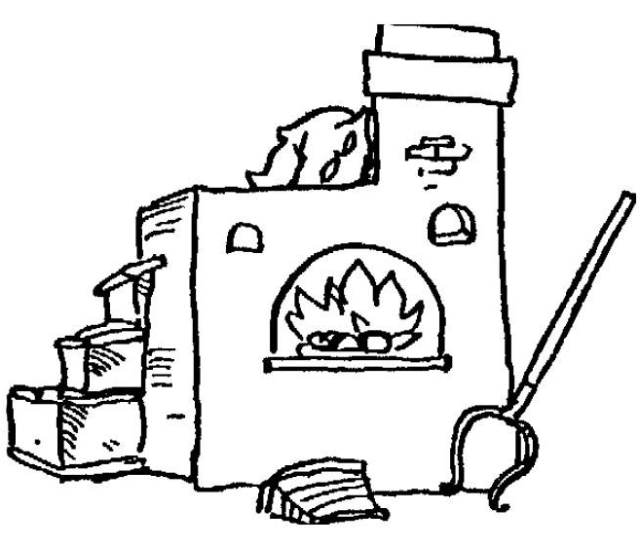

ПЕЧ
ПЕЧЬ

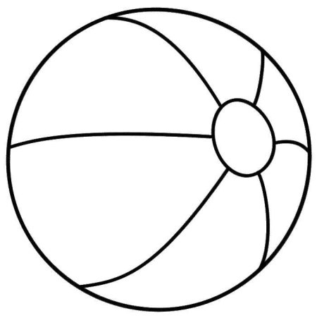

МЯЧ
МЯЧ

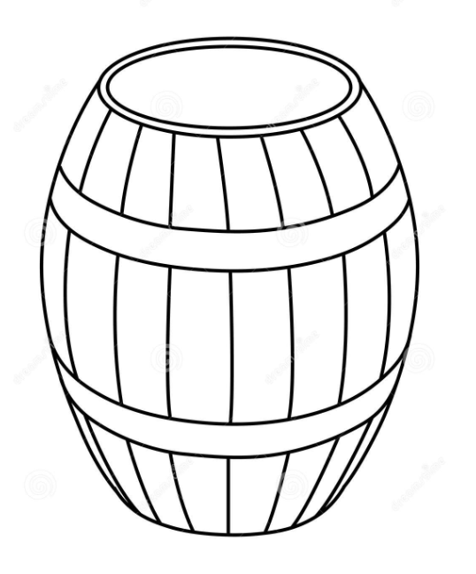

БОЧКА
БОЧКА



ШКОЛА
ШКОЛА

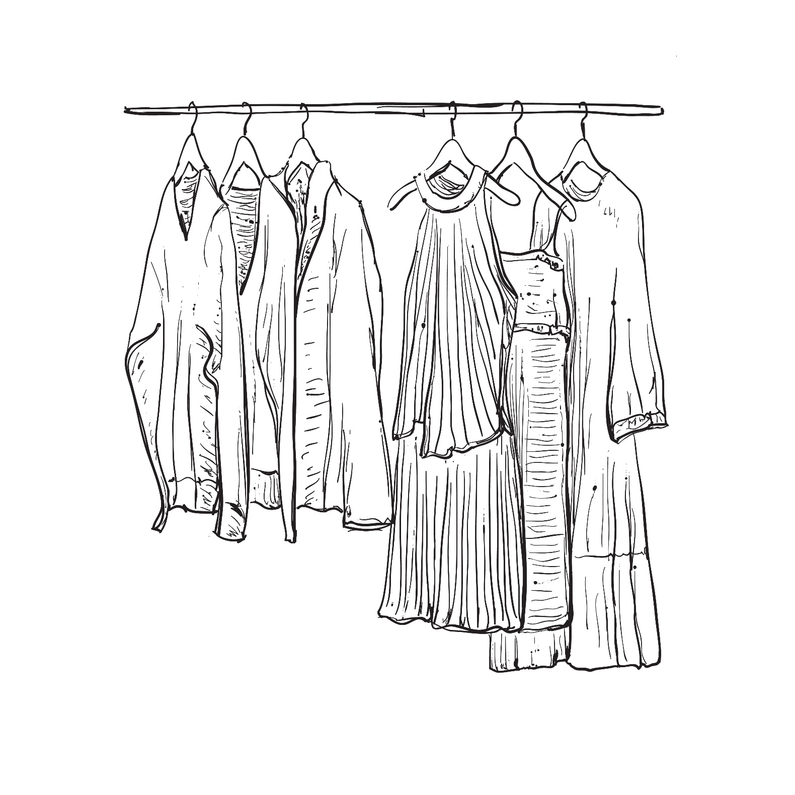

ГАРДЭРОБ
ГАРДЕРОБ

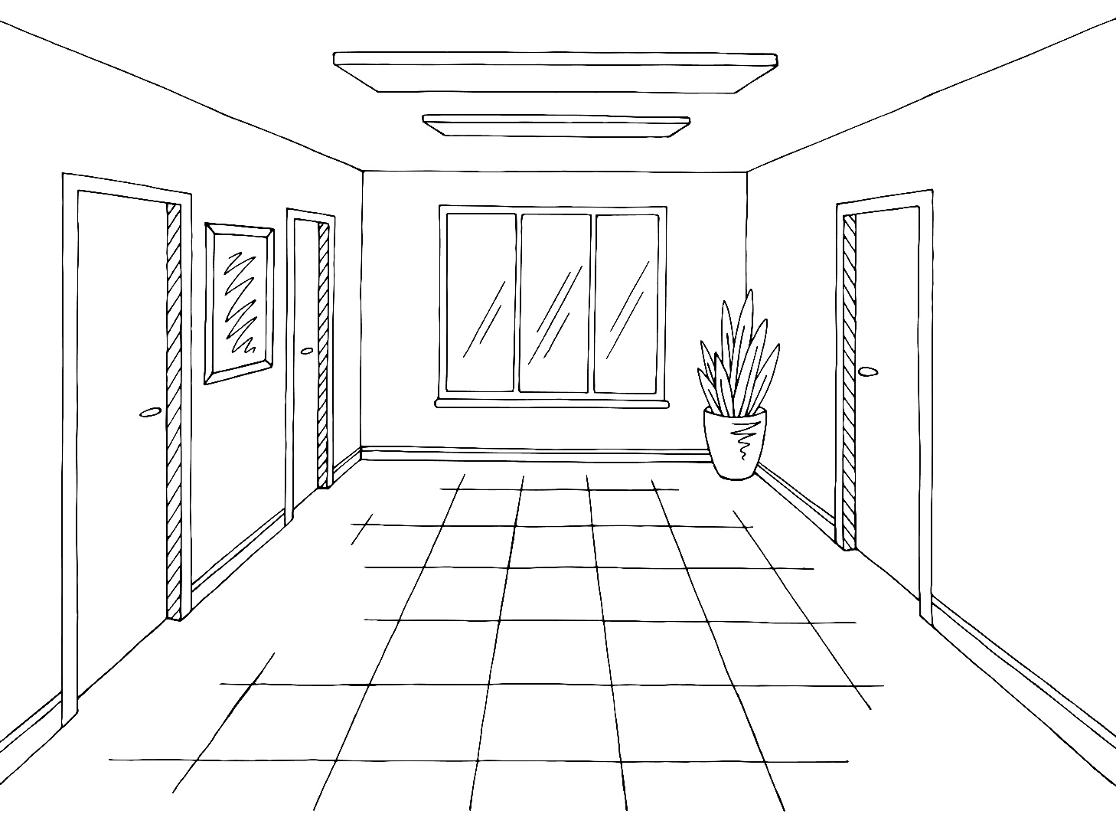

КАЛІДОР
КОРИДОР

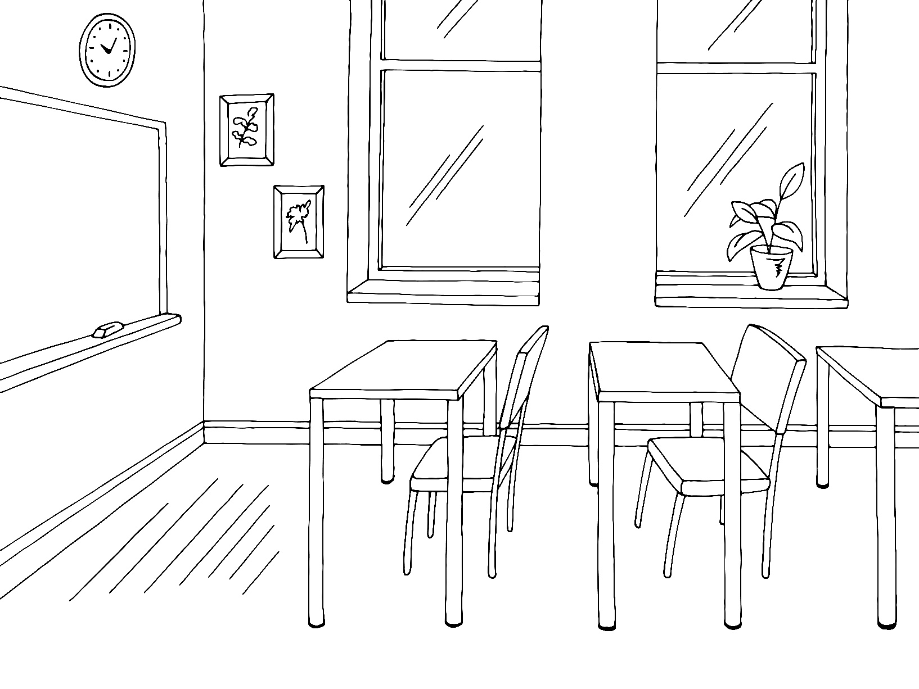

КЛАС
КЛАСС

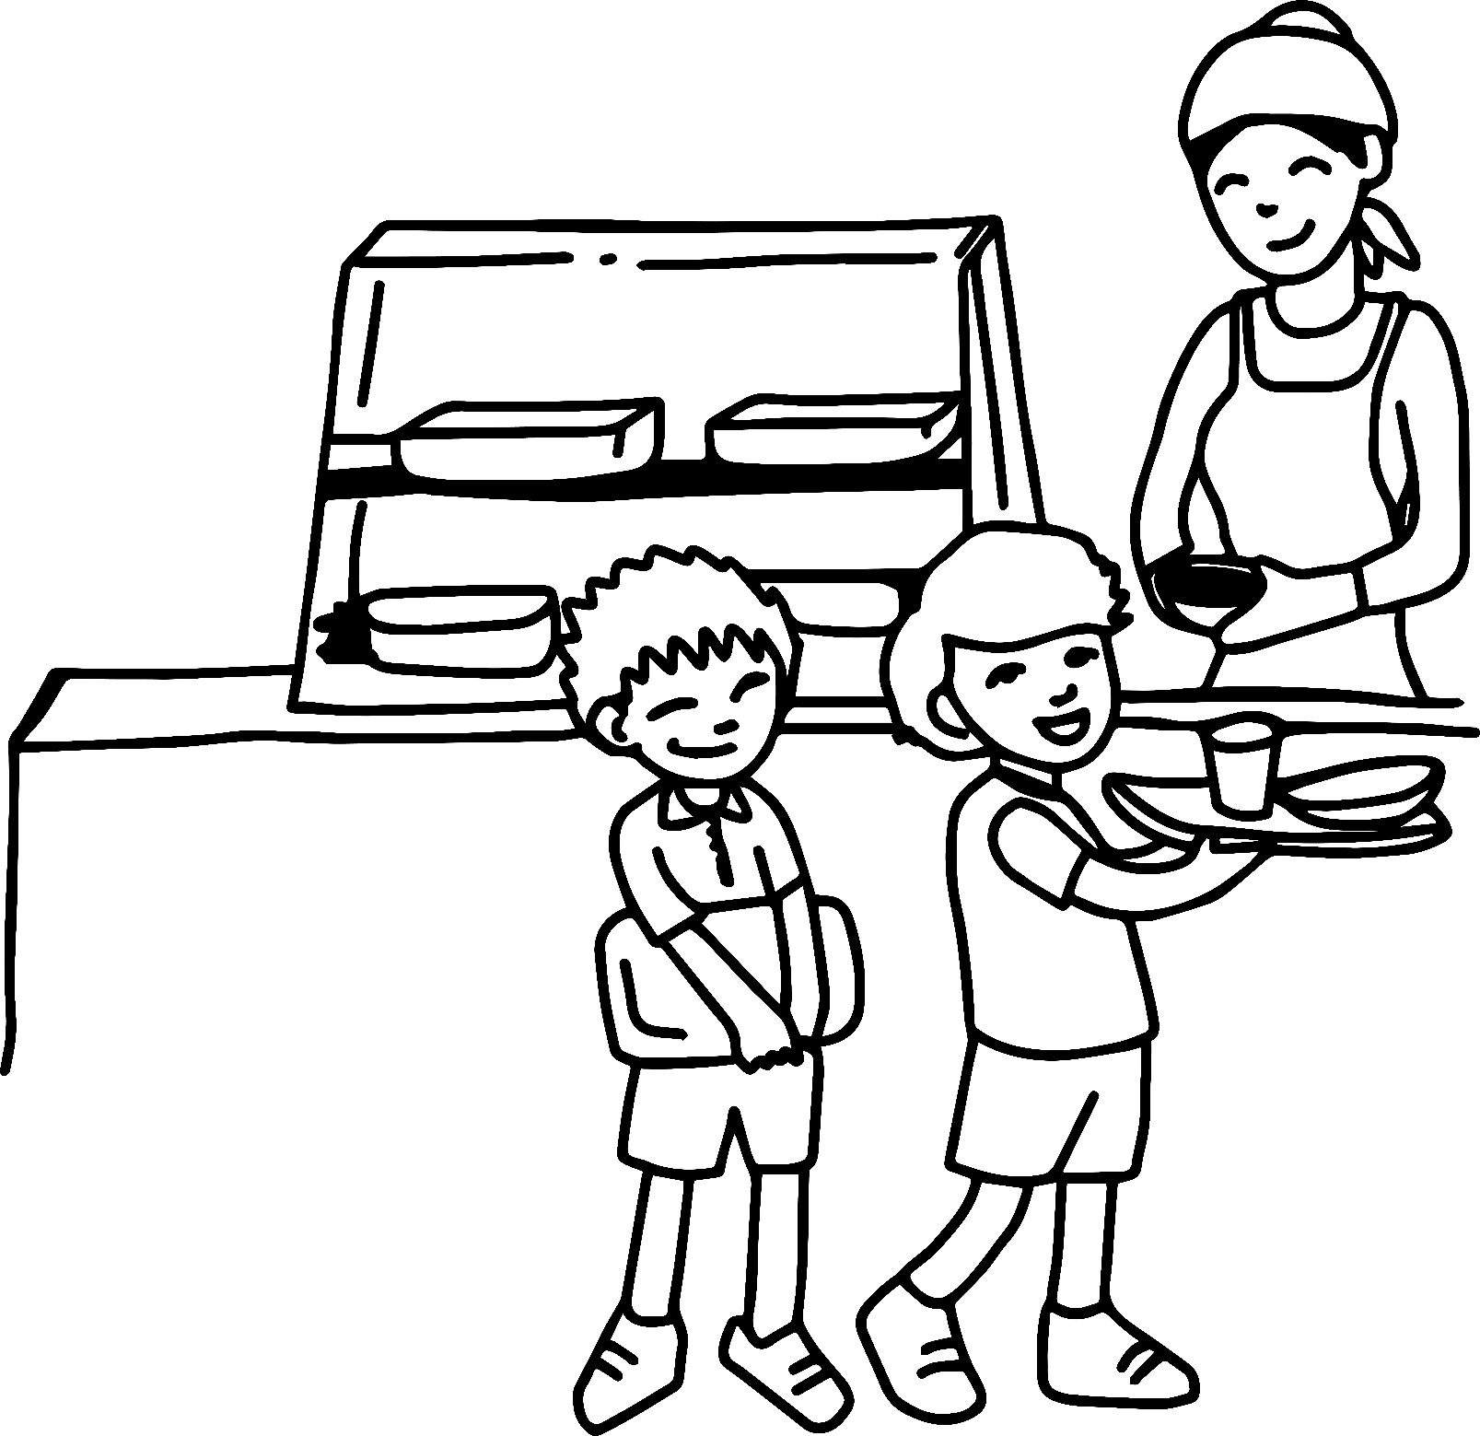

СТАЛОВАЯ
СТОЛОВАЯ

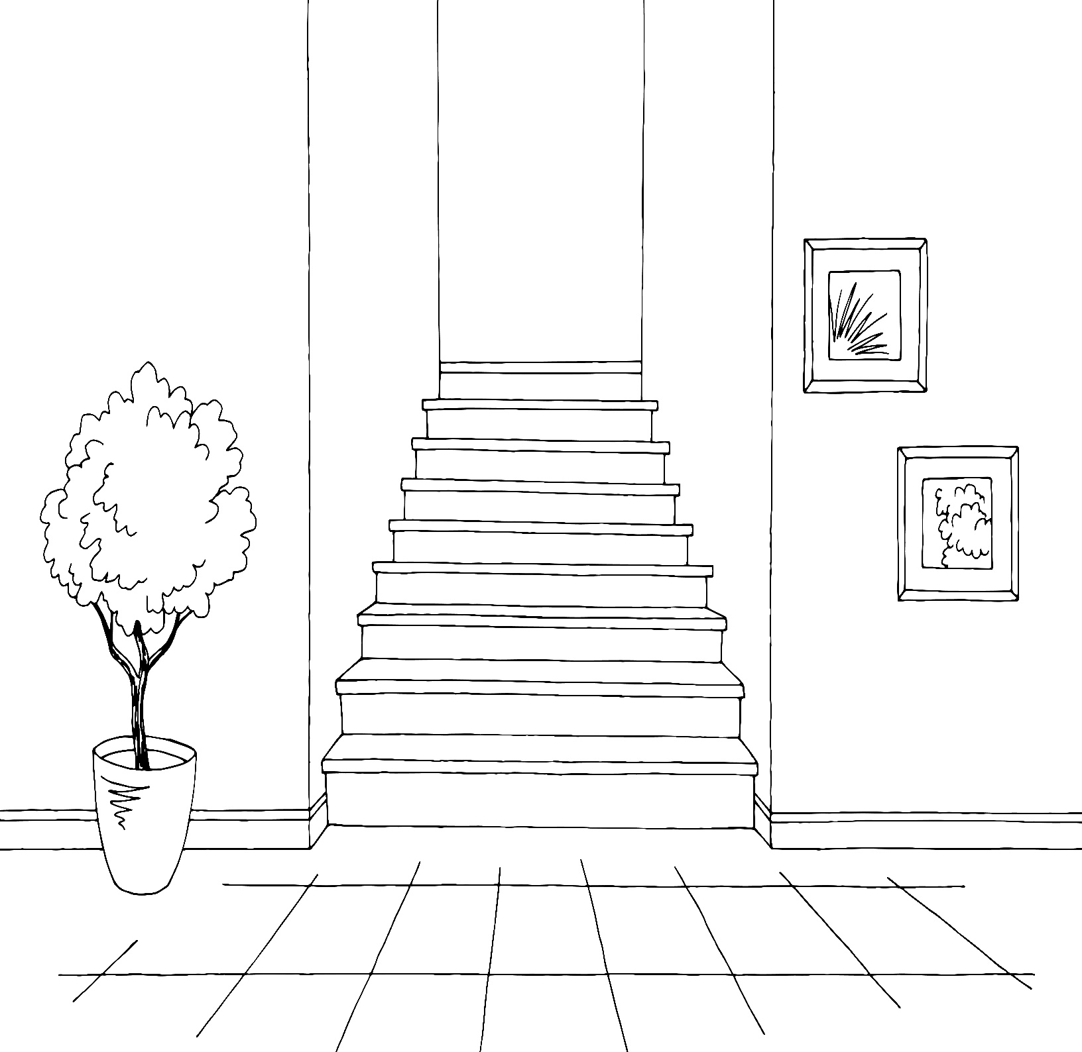

ЛЕСВІЦА
ЛЕСТНИЦА
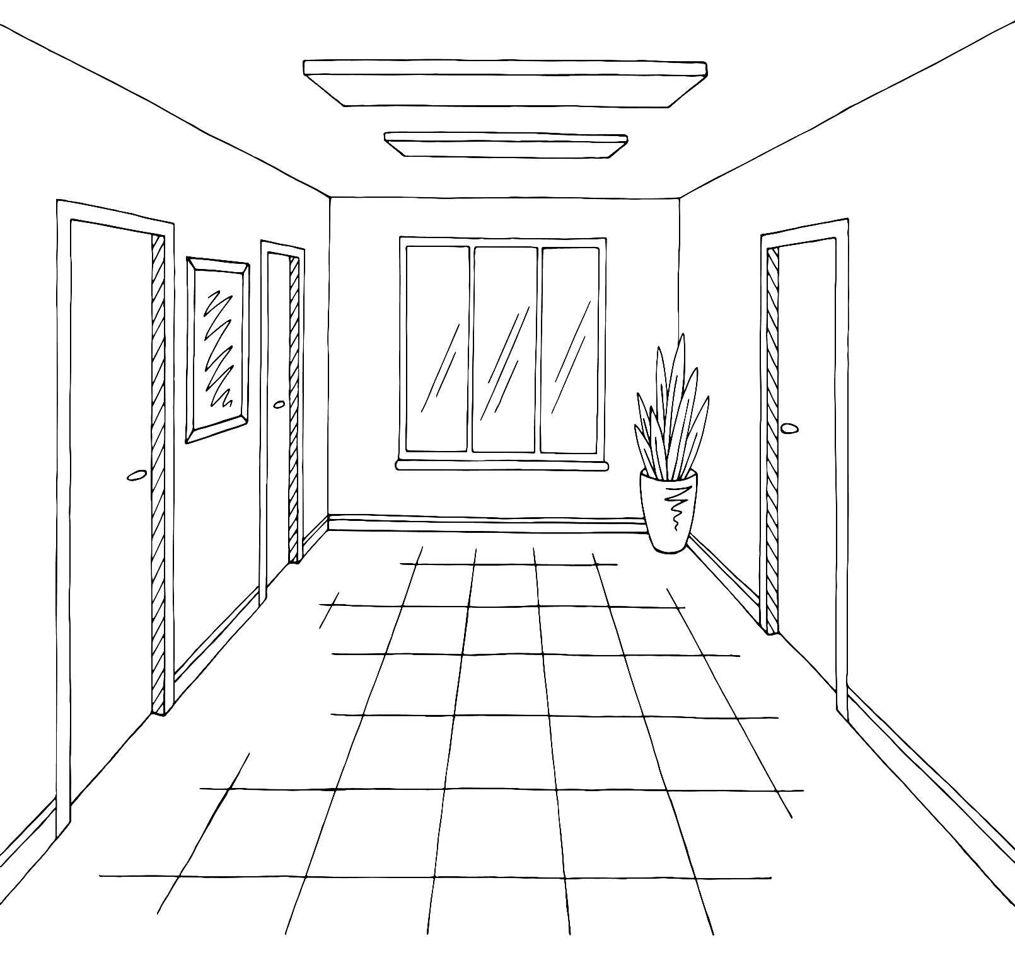

ПАВЕРХ
ЭТАЖ

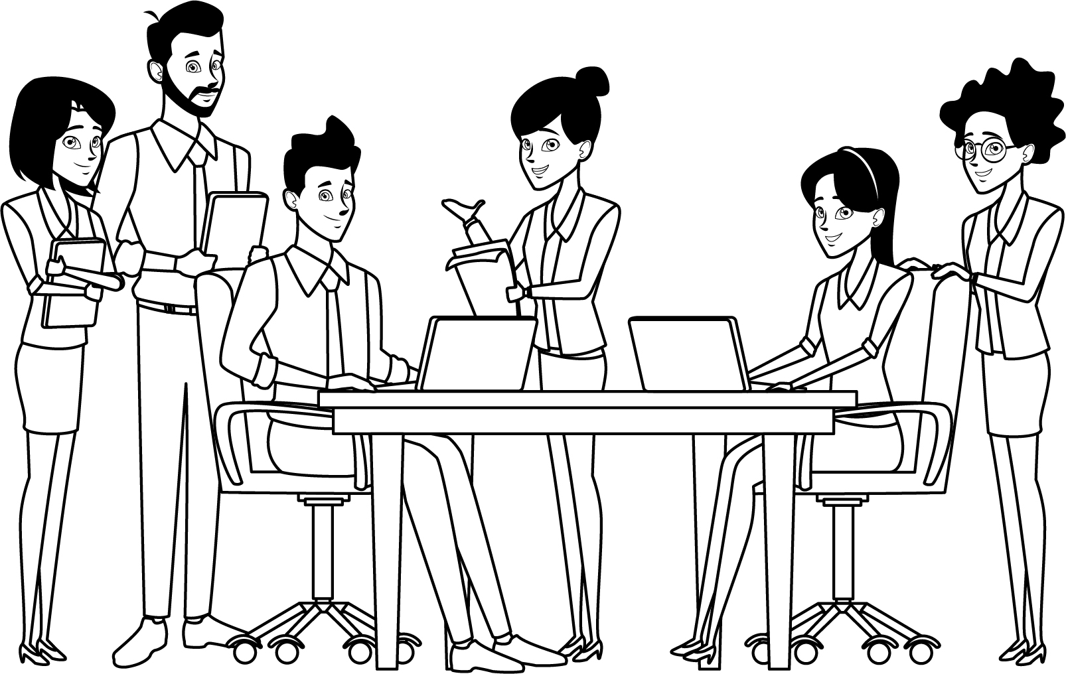

НАСТАЎНІЦКАЯ
УЧИТЕЛЬСКАЯ
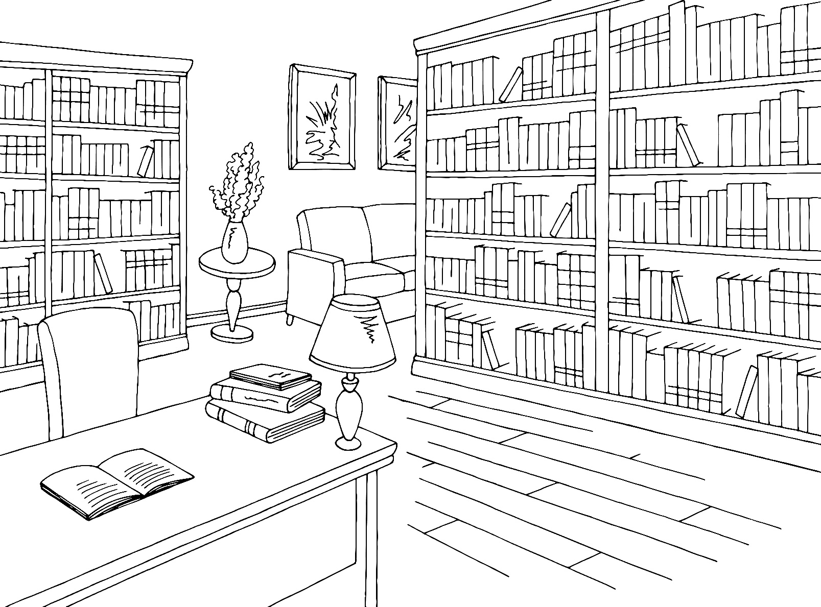

БІБЛІЯТЭКА
БИБЛИОТЕКА

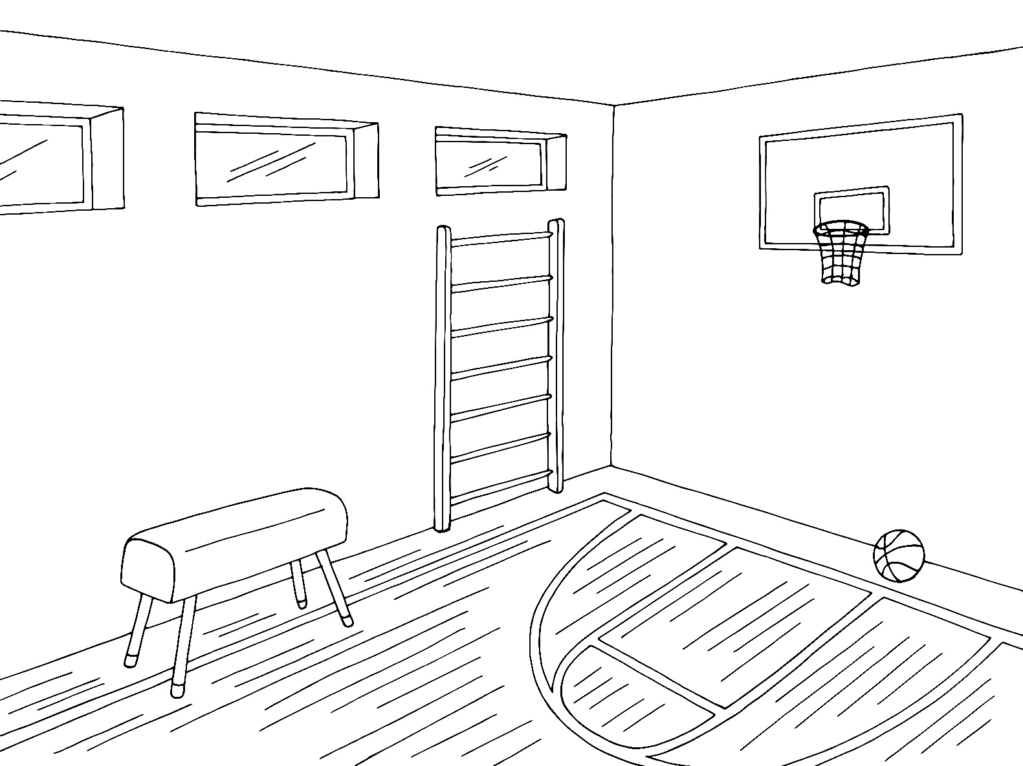

СПАРТЫЎНАЯ ЗАЛА
СПОРТИВНЫЙ ЗАЛ

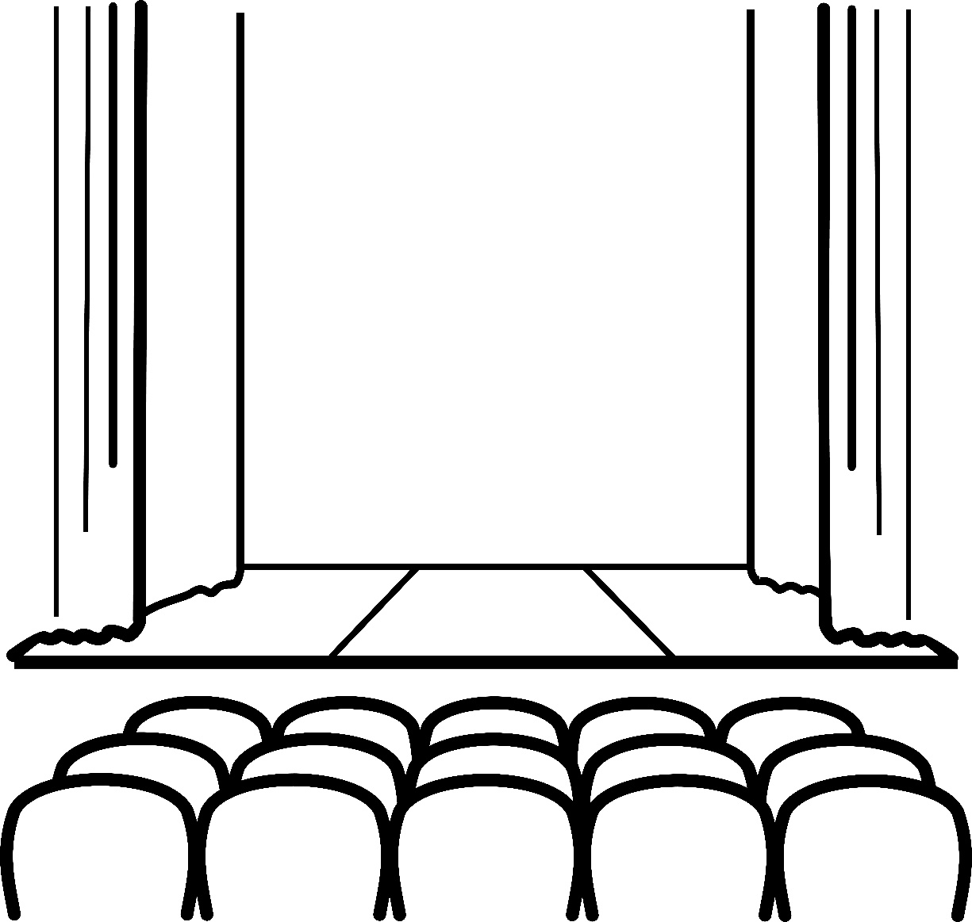

АКТАВАЯ ЗАЛА
АКТОВЫЙ ЗАЛ

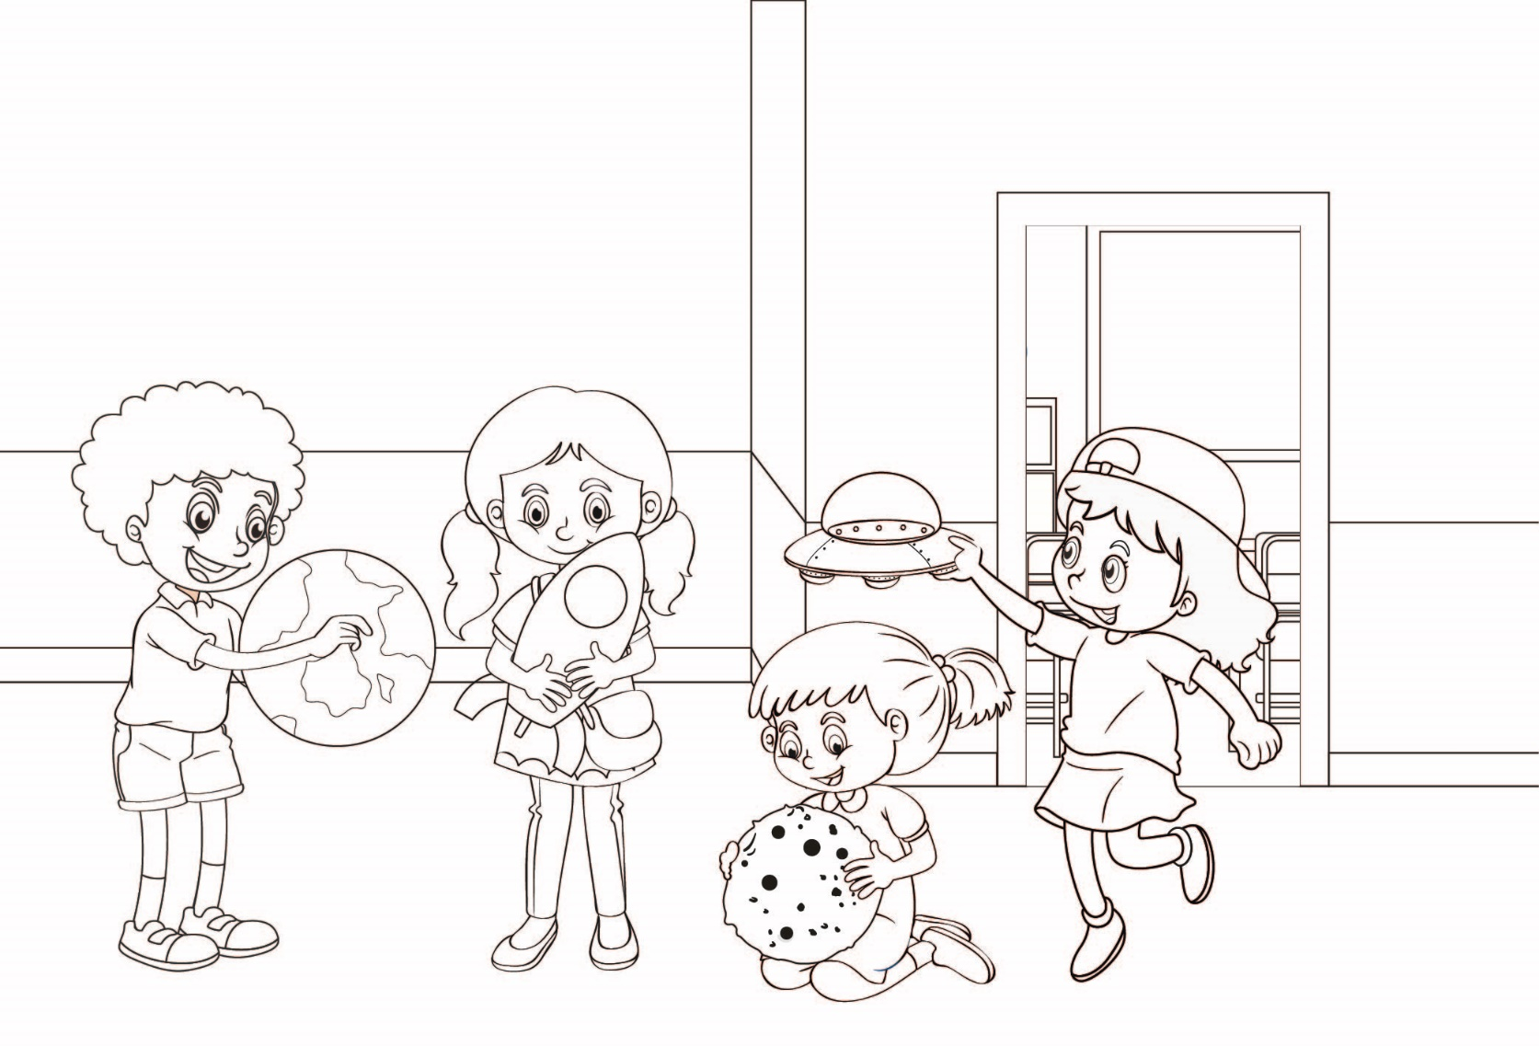

ПЕРАПЫНАК
ПЕРЕМЕНА



ШТУРВАЛ
ШТУРВАЛ

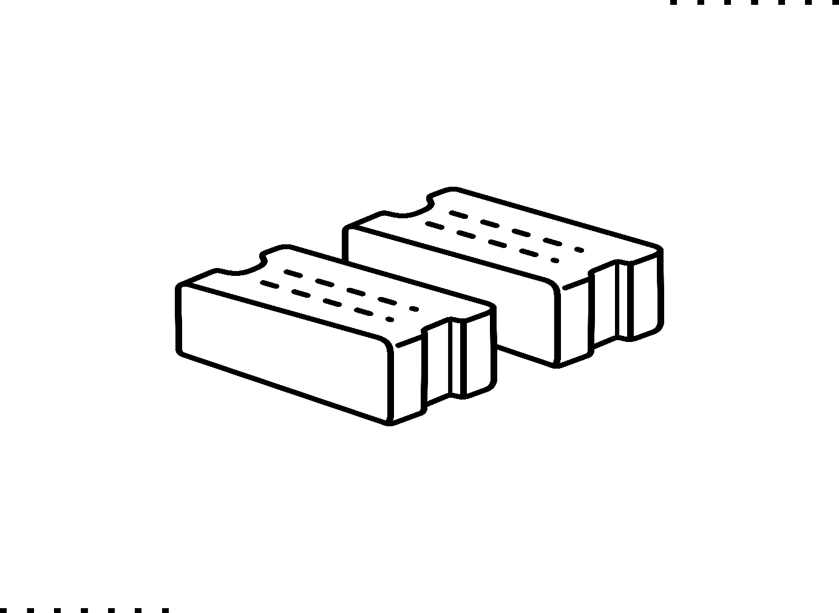

ЦЭГЛА
КИРПИЧ

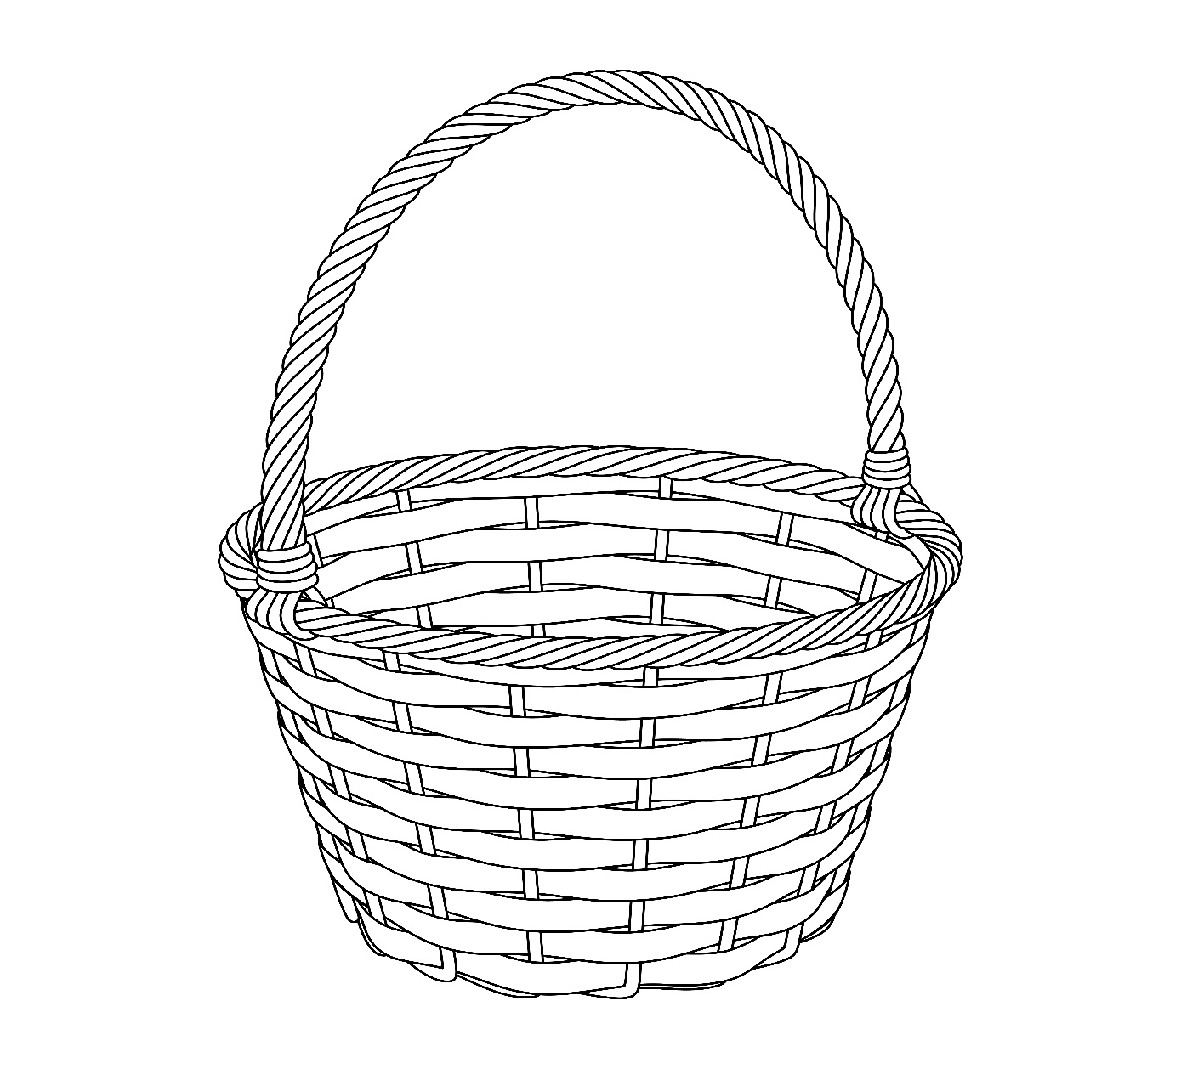

КОШЫК
КОРЗИНА

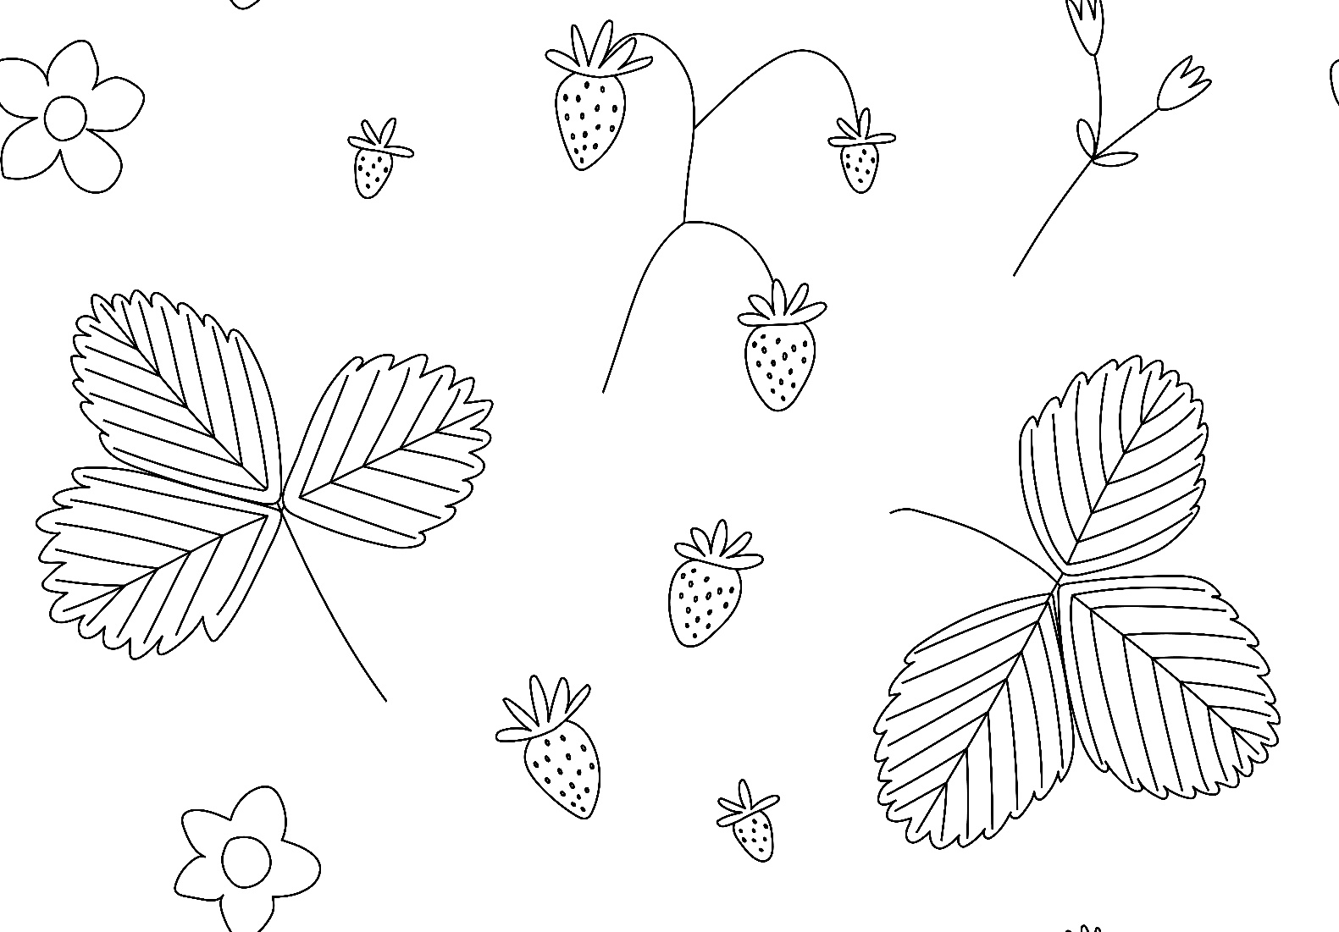
СУНІЦЫ
ЗЕМЛЯНИКА

